L a piràmide d’aliments _________________________________________

Hola nens i nenes de 3r !
Com va tot ?
Recorda que aquest treball és quinzenal i la data màxima d’entrega serà el divendres 22 de maig.
IMPORTANT !!
Al fer el retorn de l’activitat cal revisar:

- Adreça correu electrònic: mtellez@xtec.cat
- Assumpte: Medi natural i el teu nom.
Espero que t’agradi !
Una abraçada
Valle

Com ja sabeu estem estudiant els aliments i aquesta setmana aprendrem que és una piràmide d’aliments.

- Per començar visualitzeu el següent vídeo sobre la piràmide de l’alimentació:

http://videosalut.gencat.cat/activitat-fisica-i-alimentacio/piramide-de-lalimentacio-saludable

Repassem una miqueta

Com s'interpreta la piràmide?

La forma triangular de la piràmide representa quina és la freqüència amb què s'han de consumir els diferents grups d'aliments. Així, els que se situen a la base són els que més pes han de tenir en l'alimentació habitual. En canvi, cal reduir el consum dels que hi ha a mesura que es puja cap al vèrtex del triangle.

Es poden diferenciar:

Aliments de consum DIARI

Aliments de consum SETMANAL

Aliments de consum OCASIONAL

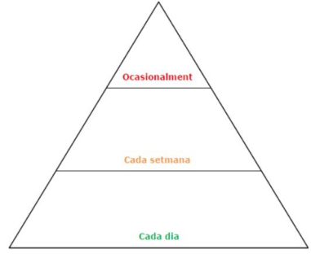
Activitat 1:

Observa la següent piràmide, està dividida en tres parts.
Fixa’t en cada secció: a la part superior posa OCASIONALMENT, a la part del mig CADA SETMANA i a la part inferior CADA DIA.

- Pensa i marca a la graella on col·locaries cadascun d’aquests aliments.
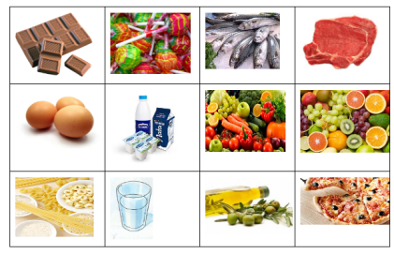

ALIMENT | Cada dia | Cada setmana | Ocasionalment
Xocolata
Ous
Pasta
Xupa xups
llet
Aigua
peix
verdures
Oli d’oliva
Carn
Fruites
Pizza

Activitat 2 :

- Respon i reflexiona:

En Ramon no sap si segueix una dieta gaire equilibrada. Quins consells li donaries?

Esmorzar: ous i salsitxes fregides.
Dinar: truita de patates, dos bistecs, un refresc i pastís de xocolata.
Berenar: tot un paquet de galetes amb melmelada.
Sopar: peix al forn i una torrada, aigua amb gas i un pastisset de crema.
Abans d’anar a dormir: un got de llet amb galetes.

Activitat 3 : Voluntària

Et proposo que preparis un berenar saludable el més original possible. Una vegada l’hagis fet, pots fer una foto o un vídeo i me l’envies!
Bon profit!



- Valora les activitats d’aquesta setmana.

 |   Molt fàcil |   Fàcil |   Normal |   Difícil
Vídeo de la piràmide
Activitat 1
Activitat 2

